黔江公安发〔2023〕103号

重庆市黔江区公安局
关于对机场路武陵大道路口至舟白隧道路口段
实施临时交通管制的通告

为确保机场路雨污管网分流工程施工期间道路交通安全、有序，根据《中华人民共和国道路交通安全法》《中华人民共和国道路交通安全法实施条例》及《重庆市道路交通安全条例》等有关规定，决定在施工期间对机场路武陵大道路口至舟白隧道路口段实施临时交通管制，现将有关事项通告如下。
一、管制时间
2023年11月1日至2023年12月17日。
二、管制路段
机场路武陵大道路口至舟白隧道路口段。
三、管制措施
（一）管制路段实行由舟白隧道路口往武陵大道路口单向通行。
（二）行经机场路武陵大道路口车辆禁止驶入机场路。
（三）沿学苑路行驶车辆，禁止在学苑路机场路路口往舟白隧道路口方向行驶。
四、出行提示
（一）经机场路往舟白隧道路口行驶的车辆，请提前规划路线，可经正舟路绕行。
（二）请广大交通参与者按照道路交通安全标识指示通行，谨慎驾驶，安全出行。自觉服从交通警察及现场安全人员指挥。
（三）对违反本通告的，相关部门将依法查处。涉嫌犯罪的，公安机关将依法追究刑事责任。
特此通告。

附件：黔江区机场路占道施工通行示意图

重庆市黔江区公安局
2023年10月26日
（此件公开发布）

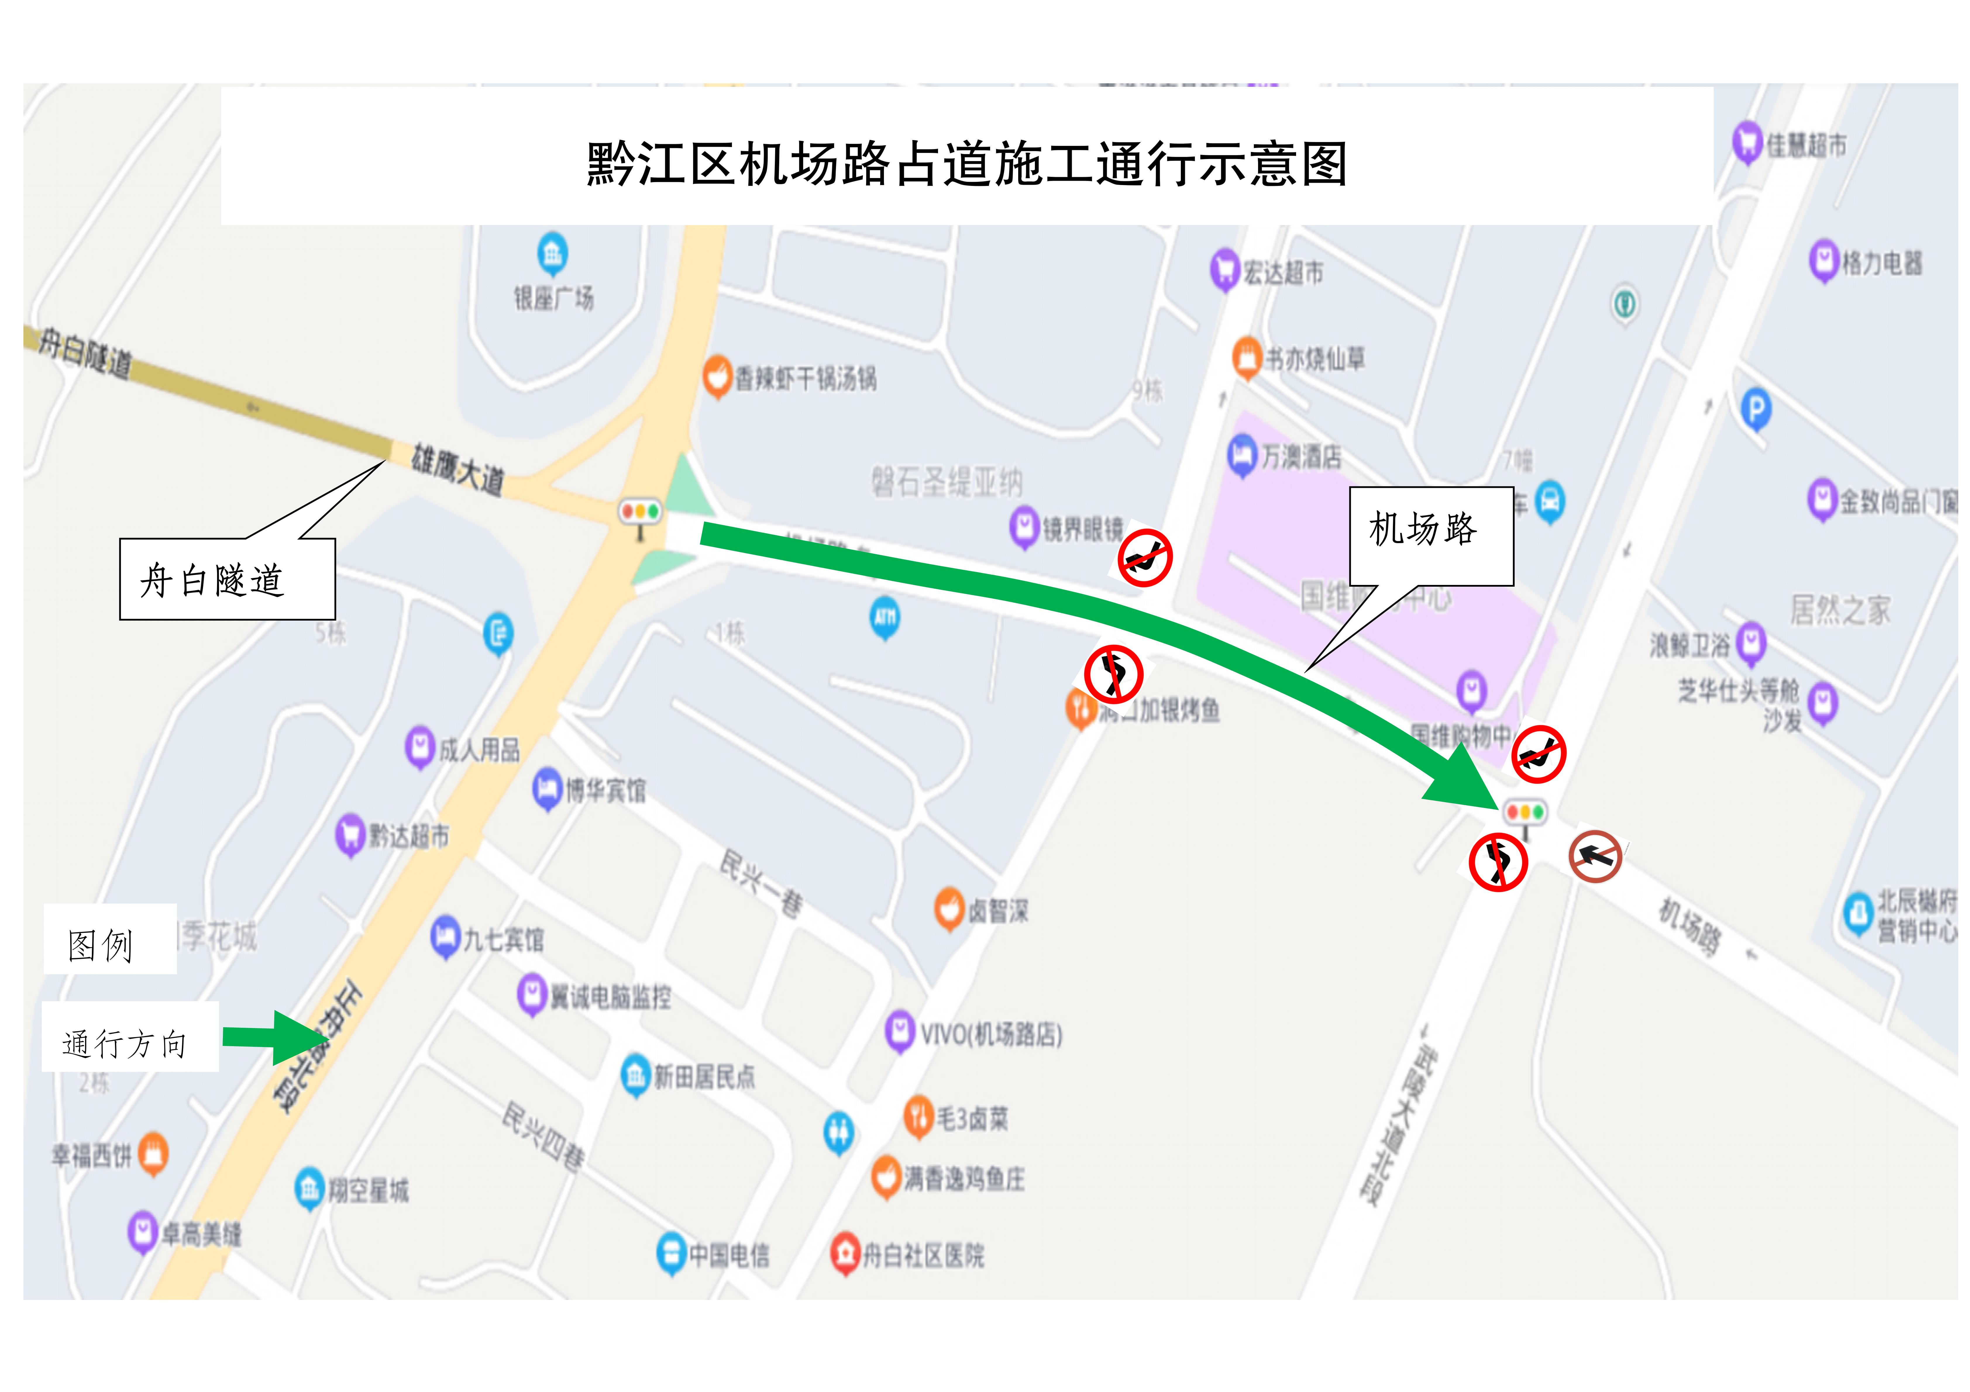

重庆市黔江区公安局警令处 2023年10月26日印发

